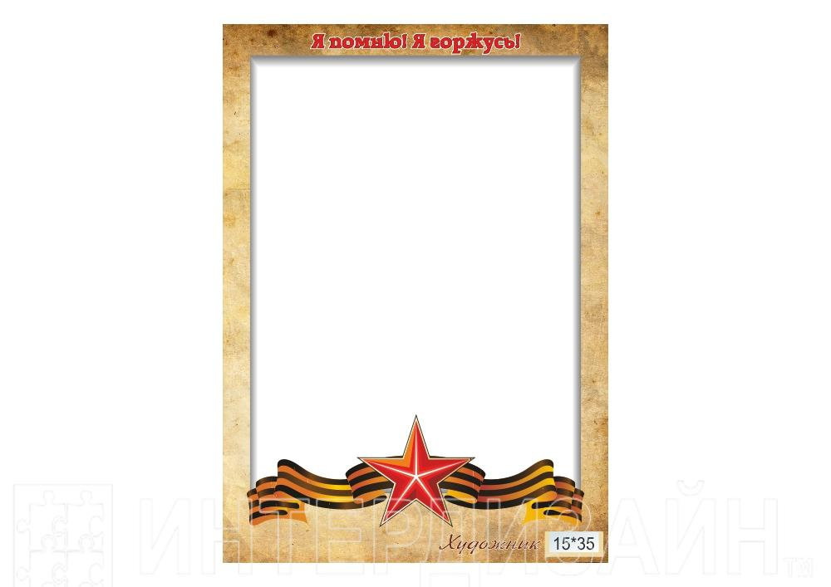
Картотека дидактических игр
по нравственно -
патриотическому
воспитанию
Подготовила воспитатель: Пяткина Светлана Ефимовна
МБДОУД/С 6
Февраль 2020г.

Дидактическая игра
«Народные промыслы»

Цель: знакомить детей с народными промыслами, прививать интерес к русским традициям, учить узнавать и отличать различные промыслы.
Материал: фишки домино с изображением народных промыслов

Дети по очереди выкладывают фишки таким образом, чтобы одинаковые изображения оказывались рядом. Проигрывает последний положивший фишку участник.

Дидактическая игра
Дидактическая игра «Узнай герб нашей страны»

Цель: Закрепить знания детей о государственном гербе; Научить узнавать герб среди других стран;

Ход игры: Воспитатель предлагает детям рассмотреть государственный флаг России и назвать, из полотен каких цветов он состоит. Далее детям предлагаются разрезные картинки (по принципу пазлы). Дети собирают флаг России.

Дидактическая игр
«Знаешь ли ты?»

Цель: знакомить детей со знаменитыми людьми родного города
Материал: портреты известных соотечественников

Воспитатель показывает портреты, предлагает детям назвать того, кто изображен на портрете и рассказать, чем он знаменит.
Дидактическая игра «Кому что?»
Цель: Расширять словарь по теме. Упражнять в употреблении имен существительных родительного падежа множественного числа.
Материал. Предметные картинки людей военных профессий и головные уборы.
Ход игры
Педагог рассказывает детям, что у людей разных военных профессий головные уборы разные. Дети рассматривают картинки, сравнивают головные уборы, называют их. Педагог предлагает детям закончить предложение.
Например:
Бескозырки с ленточками у кого? ... (У моряков.)
Шлемы? ... (У летчиков, у танкистов.)
Фуражки? ... (У пограничников.)
Каски? ... (У солдат.)

Дидактическая игра « Что лишнее»
( карточки с рисунками военной тематики, выстроенные в логические ряды
Цель: Упражнять в умении определять лишние предметы в логическом ряду, объяснить почему этот предмет считается лишним, называть предметы одним словом.
1 Летчик, стрелец, танкист, артиллерист.(название представителей родов войск)
2 Мина, граната, пуля, стрела. ( название видов снарядов)
3 Китель, гимнастерка, кольчуга, шинель.(название видов современной военной формы, одежды)
4 Арбалет, револьвер, ручной пулемет, автомат.(названия видов оружия современной армии)
5.Сержант, майор, воин, капитан (воинские звания)
6.Пилотка, каска, бейсболка, шлем (названия головных уборов военных)

ПОСЛОВИЦЫ
«Храброму -смерть не страшна»
«Смелый воин, славы достоин»
«Сам пропадай, а товарища выручай»
«Сражайся смело за правое дело»
«Смелый и медведя не боится, а трус и муравья
испугается»
«В бою нужны смекалка, отвага и закалка»
«Близка врагу наша граница, да перейти ее
боится»
«Тот герой, кто за Родину стоит горой»
«Береги землю родимую, как мать любимую»
«Умный боец везде молодец»
«Для Родины своей - ни сил, ни жизни не жалей»
«Смелый побеждает, трус погибает»
«Человек без Родины, что соловей без песни»
«Смелого пуля боится. Смелого штык не берет»
«Родина- мать, умей за нее постоять»
«Солдата к славе ведут ученье и труд»
«Враг хотел пировать, а пришлось горевать»
«Дисциплина- душа армии»

Дидактическая игра «Лишнее слово»
1 Летчик, стрелец, танкист, артиллерист.(название
представителей родов войск)
2 Мина, граната, пуля, стрела. ( название видов
снарядов)
3 Китель, гимнастерка, кольчуга, шинель.(название
видов современной военной формы, одежды)
4 Арбалет, револьвер, ручной пулемет,
автомат.(названия видов оружия )
5.Сержант,майор,воин,капитан(воинские звания)
6.Город-герой Москва, город-герой Севастополь,
город-герой Керчь, город-герой Париж, город
герой Ленинград (города,которые были удостоены
высокого звания за вклад в победу ВОВ)
7.Рота,полк,батальон,наряд(названия
подразделений Российской армии)
8.Пилотка,каска,бейсболка,шлем(названия
головных уборов военных)

Дидактическая игра «Незнайкины небылицы, или что не так».
1 Тельняшка- форменная одежда летчиков.
2 Танки быстро передвигаются на своих четырех колесах.
3 В вещевом мешке солдата всегда лежит тарелка, чашка, блюдце, ложка и вилка.
4 Современные пограничники предпочитают брать с собой в дозор собак небольшого роста- пуделя, болонку, таксу чтобы их не увидели нарушители границы.
5 Кольчуга надежно защищает современных воинов от вражеских снарядов.
6 Чтобы иметь много снарядов, военные сажают гранатовые деревья, на которых вырастают боевые гранаты.
7 На войне горячую пищу солдатам подвозит полевая кухня, которой командует кок.
8 Илья Муромец поглядел в бинокль, увидел врага и метко выстрелил из ружья.

Дидактическая игра «Съедобное- несъедобное»
(Карточки с рифмованными парами слов. Одно из слов – военной тематики.)
Варианты словесных пар.
Конфета- ракета
Солдат- шоколад
Боец- огурец
Морковка- винтовка
Мед- самолет
Погоны- макароны
Автомат- виноград
Пироги- сапоги
Пушка- ватрушка
Зефир- командир
Бутерброд- пулемет
Мина- малина.

Дидактическая игра « Кто защищает нашу Родину»
Ребята, а кто защищает нашу Родину на
суше?
Какие войска? (Сухопутные войска) .
Кто защищает нашу Родину на море?
(Морской флот).
Кто защищает нашу Родину в воздухе?
(Военно-воздушный флот)

Какие войска охраняют нашу Родину? (Нашу Родину на суше охраняют сухопутные
войска, на море – военно-морской флот, в
воздухе – военно-воздушный флот) .

Дидактическая игра « Какие бывают военные профессии?»
Кто служит в ракетных войсках? (Ракетчики).
Кто служит в сухопутных войсках? (Пехотинцы).
Кто охраняет границы нашей Родины на земле?
(Пограничники) .
Кто служит в танковых войсках? (Танкисты) .
Кто охраняет морские границы? (Моряки)
Кто поднимает в воздух самолеты? (Летчики)
Кто служит в воздушно-десантных войсках?
(Десантники) .

Дидактическая игра «НАЗОВИ ПОСЛОВИЦУ»
Дети становятся в круг. Передавая друг другу флаг, они вспоминают пословицы о солдатах и Родине.
*Герой за Родину горой.
*Смелый боец в бою молодец.
*Смелого пуля боится, смелого штык не берёт.
*Родина — мать. Умей за неё постоять!
*Смело иди в бой, Родина за тобой.
*Своя земля и в кулачке родная

Дидактическая игра «Кем я буду в Армии служить?»
Цель: Закрепить знания детей о военных профессиях; развивать воображение; воспитывать гордость за нашу Отчизну.
Ход игры: Перед детьми располагают картинки или фотографии с изображением оружия, техники, предметов и атрибутов, используемых военными. По тому выбору, что сделал ребёнок, следует определить военную профессию.
Назвать в каких войсках хочет служить ребёнок, когда вырастет

Дидактическая игра «Составь карту»
Цель:: Закреплять знания детей о карте России; развивать зрительную память; воспитывать гордость за нашу Родину.
Ход игры: Для проведения игры требуется предварительная работа по ознакомлению дошкольников с картами России, области, города и т.д. Цветную физическую карту России формата А4 разрезают на 6-8 частей (в зависимости от возраста детей). Предлагается составить из частей целую карту страны. Усложнение: собрать карту на время.

Дидактическая игра «Кто защищает наши границы»
Цель: Закрепить знания детей о военном воздушном, сухопутном, морском транспорте; развивать познавательную активность; воспитывать патриотов своей страны.
Ход игры: На карте России воспитатель показывает границы нашей страны. Обращает внимание детей на то, что границы проходят не только по суше, но и по воде. Уточняет, что по воздуху пересекать границу тоже нельзя. Дети отвечают на вопросы воспитателя относительно того, на каком виде военного транспорта охраняют границы. Обосновывают свой ответ. Например, если враг нападёт с моря, границу защитят военные корабли, катера. Если угроза на суше, то на страже стоят танки, пушки, военная техника.
Дидактическая игра «Что нужно артиллеристу»
Цель: Закрепить знания детей о военной профессии артиллерист; развивать зрительное внимание; воспитывать гордость за нашу Армию.
Ход игры: Дети выбирают фотографии или картинки с изображением военной техники, атрибутики (танк, военный самолёт, флаг, пистолет, лошадь, фляжка, бинокль, пушка и т.д.). Выбранные картинки должны соответствовать военной профессии артиллерист. Ребёнок аргументирует свой выбор (для чего нужен этот предмет артиллеристу).

Дидактическая игра «Отгадай военную профессию»
Цель: закрепить знания детей о военных профессиях (танкист, военный лётчик, артиллерист, пограничник и др.); развивать наблюдательность, память; воспитывать любовь к Родине.
Ход игры: Ведущий (ребёнок) описывает представителя одной из военных профессий. Дети должны определить по характерным особенностям, кого загадал ведущий. Кто отгадал первым, становится ведущим.

Дидактическая игра «Соберём картинку»
Цель: Закрепить знания детей о военном транспорте; развивать мелкую моторику рук; воспитывать гордость за нашу Армию.
Ход игры: Детям предлагаются разрезные картинки танка, военного самолёта, военного вертолёта, военного катера, подводной лодки, военной машины. Предложить собрать из частей целое изображение.

Дидактическая игра «Как прадеды мир отстояли»
Цель: Закрепить понятия: водный, наземный, воздушный военный транспорт; развивать зрительное и слуховое внимание; воспитывать чувство гордости за наших прадедов, которые отстояли мир для нас.
Ход игры: Ребёнок выбирает картинку с изображением военной профессии. В соответствии с выбранной профессией подбирает военный транспорт. Далее в соответствии с выбранным военным транспортом «встаёт» на границе нашей страны. Например, профессия – военный моряк, транспорт – военный катер, граница – морская акватория.

Дидактическая игра «Символы нашей страны».
Цель: развить логическое мышление, память дошкольника.
Необходимо разделить герб города, страны или флаг на несколько деталей. При этом ребенку даются и лишние элементы. Дети должны собрать необходимую композицию. Проводить эту процедуру можно также в виде соревнования нескольких команд. Та команда, которая правильно соберет символику, должна еще и объяснить элементы, изображенные на ней, а также историю их возникновения.

Дидактическая игра «Угадай места достопримечательности».
Цель :закрепить в дошкольниках знания родного города и страны, полученные в процессе бесед воспитателя с детьми; патриотическое воспитание.
В игре необходимы учебные материалы – карточки с изображениями памятников, монументов, дворцов, а также других памятных и известных мест, как в своем родном городе, так и других городов нашей страны. Вос-ль показывает фото детям, а они называют их. Желательно, чтобы ранее была проведена ознакомительная беседа по каждой карточке, в процессе которой вос-ль объяснил бы детям, чем знаменито то или иное место, изображенное на карточке. Тогда в процессе игры, когда ребенок будет называть памятник, он может вспомнить, в честь кого он был установлен и в каком городе. Если дошкольник не помнит, другие дети ему помогают.
Дидактическая игра «Кому что?»
Цель: Расширять словарь по теме. Упражнять в употреблении имен существительных родительного падежа множественного числа.
Материал. Предметные картинки людей военных профессий и головные уборы.
Ход игры Педагог рассказывает детям, что у людей разных военных профессий головные уборы разные. Дети рассматривают картинки, сравнивают головные уборы, называют их. Педагог предлагает детям закончить предложение.
Например:
Бескозырки с ленточками у кого? ... (У моряков.)
Шлемы? ... (У летчиков, у танкистов.)
Фуражки? ... (У пограничников.)
Каски? ... (У солдат.)

Дидактическая игра «Соберём картинку»
Цель:: Закрепить знания детей о военном транспорте; развивать мелкую моторику рук; воспитывать гордость за нашу Армию.
Ход игры: Детям предлагаются разрезные картинки танка, военного самолёта, военного вертолёта, военного катера, подводной лодки, военной машины. Предложить собрать из частей целое изображение. Варианты игры: дети собирают из частей целое изображение в паре, составляют целое из частей на время, на скорость.

Дидактическая игра «Найти флаг России, города»
Цель: способствовать закреплению знания флага своей страны,(города, области) закрепить основные цвета флагов, что они обозначают?
Материал: картинки с изображением разных флагов
Ход игры : среди 4-6 предложенных флагов найти нужный

Дидактическая игра« Герб России»
Цель: способствовать закреплению знания герба своей страны,(города, области) закрепить знания о том что нарисовано на гербе и что это обозначает
Материал : картинка герба разрезанная на 6-8 частей
Ход игры : Воспитатель показывает детям герб России, и предлагает детям составить герб одно целое из частей картинки.

Дидактическая игра«Флаг России»
Цель: способствовать закреплению знания флага своей страны,(города, области) закрепить основные цвета флагов, что они обозначают?
Материал : полосы красного, синего и белого цвета
Ход игры : Воспитатель показывает детям флаг России, убирает и предлагает выложить разноцветные полоски в том порядке, в котором они находятся на флаге России

Дидактическая игра «Путешествие по городу»
Цель : знакомить с родным городом, с достопримечательностями города, с памятниками культуры .
Материал : альбом фотографий родного города, иллюстрации и открытки с изображением достопримечательностей города
Ход игры : Воспитатель показывает детям фотографии достопримечательностей города, предлагает назвать их.

